「こころの窓」歴史 No、５９
今日もがんばりましょう。
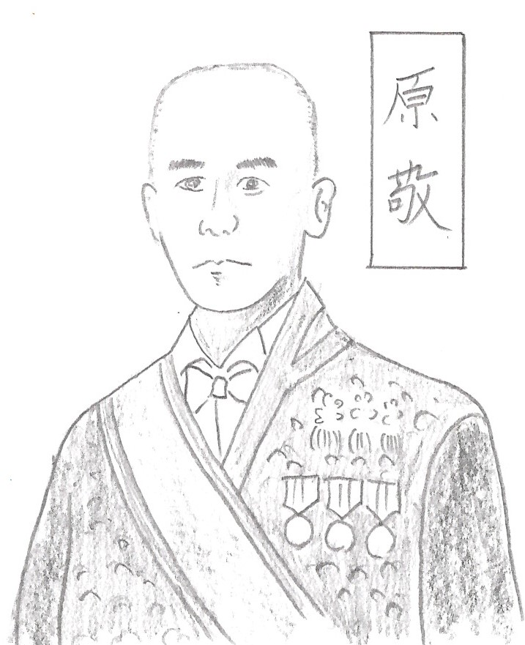
今日のお題は「大正デモクラシー」です。
藩閥政治という言葉を覚えていますか。一度思い出してみてくだ
さいネ。明治の終わりに帝国議会が開設されましたが、なかなか藩閥政治が終わらなかったために、大正になって、しっかりとした政党政治を行っていこうという運動が広がっていきました。この運動を護憲運動（ごけんうんどう）といいます。この運動の中心となったのが、国民党の犬養毅（いぬかいつよし）や立憲政友会（りっけんせいゆうかい）の尾崎行雄（おざきゆきお）たちでした。この運動が高まる中で、陸軍や藩閥政治に関わる人たちから支持されていた桂太郎内閣が倒れ、新しく立憲政友会の原敬（はらたかし）が内閣を組織しました。そして、藩閥政治に振り回されない、本格的な
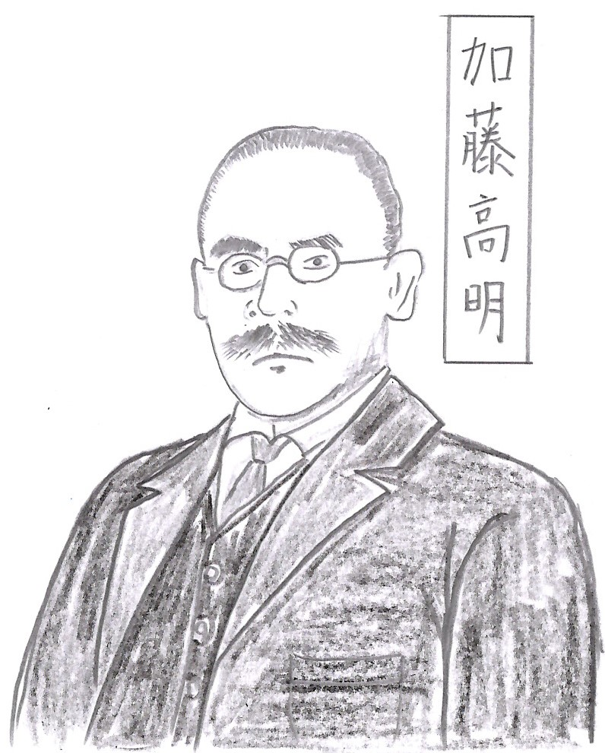政党内閣が誕生したのです。
その後、憲政会（けんせいかい）の加藤高明が新しい内閣を組織し、
１９２５（大正１４）年には、２５歳以上の男子すべてに選挙権を与えるという普通選挙が実現しました。この実現でそれまでは５％の有権者（選挙権を持っている人のこと）だったのが、２０％まで増えたのです。しかし、まだ女性には選挙権はありませんでした。女性に選挙権が与えられたのは昭和２０年の太平洋戦争以後になります。それでも、この大正の時代には、平塚らいちょうらを中心に、女性差別の解消に向けた運動も始まってくるのです。
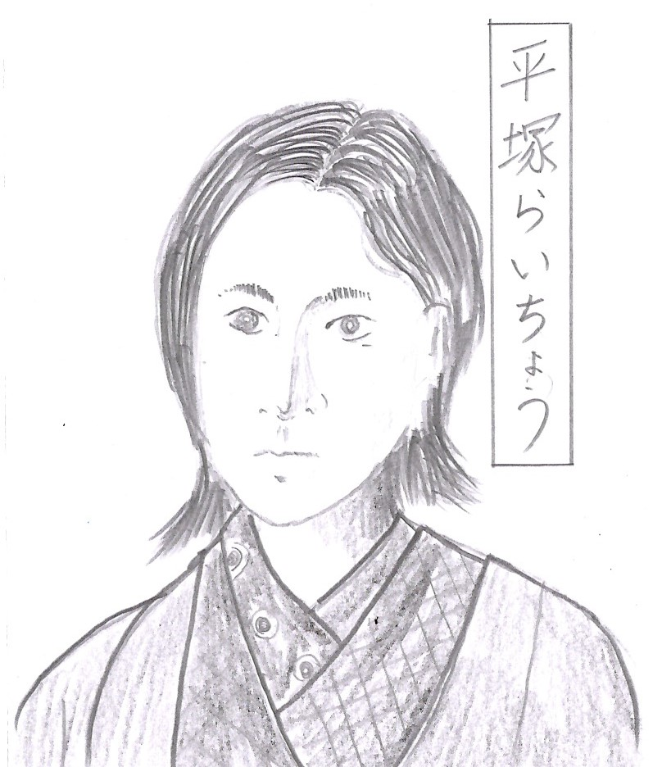 このように、大正時代になってようやく藩閥政治はなくなり、本格的な政党内閣が帝国議会を動かしていくようになったのです。この時代を大正デモクラシーといいます。
この大正時代は、幕末や明治の頃に比べると、比較的平和な時代で
あったといえます。しかし、普通選挙が実現した同じ年に、政府は治安維持法（ちあんいじほう）という法律を成立させました。この法律は、社会主義（しゃかいしゅぎ）を取り締まることが目的でしたが、昭和の時代に入ると、再び戦争によって植民地を広げていこうとする軍人たちが力を持ち始め、話し合いで政治を進めようとする政治家や労働運動をする人たちを取り締まる法律へと変わっていくのです。
この法律と共に、日本は再び戦争への道を歩み始めていくのです。

いかがでしたか。
では、復習問題へ
復習問題
１．なぜ、尾崎行雄や犬養毅たちは、護憲運動を進めていったのですか。この運動の目的と成果についてまとめてください。

２．１９２５年に実現した普通選挙について、その内容をまとめてください。

３．同じく１９２５年に制定された、治安維持法の内容についてまとめてください。

解答
１．帝国議会が開設されましたが、なかなか藩閥政治が終わらなかった。そこで、しっかりとした政党政治を行っていくために、この護憲運動が広まっていったのです。そして、陸軍や藩閥政治に関わる人たちから支持されていた桂太郎内閣が倒れ、新しく立憲政友会の原敬が内閣を組織しました。こうして、藩閥政治に振り回されない、本格的な政党内閣が誕生したのです。

２．２５歳以上の男子すべてに選挙権を与えるという普通選挙が実現しました。この実現でそれまでは５％の有権者だったのが、２０％まで増えたのです。しかし、まだ女性には選挙権はありませんでした。女性に選挙権が与えられたのは昭和２０年の太平洋戦争以後になります。

３．この法律は、社会主義を取り締まることが目的でしたが、昭和の時代に入ると、再び戦争によって植民地を広げていこうとする軍人たちが力を持ち始め、話し合いで政治を進めようとする政治家や労働運動をする人たちを取り締まる法律へと変わっていくのです。

ではまた、「こころの窓」で会いましょう！

